COMPLEXITE ET DICHOTOMIE
Exercice 1 :
Indiquer la complexité des programmes suivants :
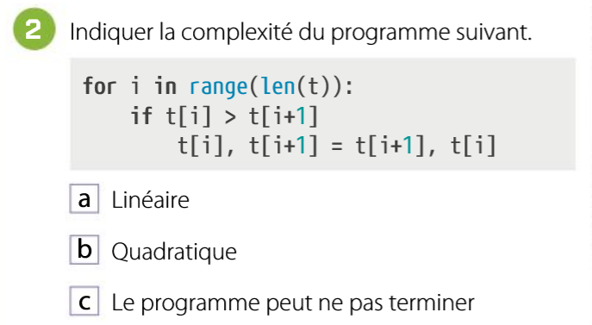 | 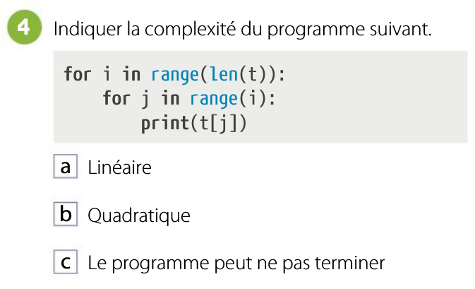

Exercice 2 :
- Écrire une fonction recherche_lineaire(liste,valeur) qui recherche une valeur dans une liste non triée. Chaque élément va être comparé à valeur.
Cette fonction renverra l’indice de la valeur si elle est dans la liste ou False sinon.
def recherche_lineaire(liste,valeur) :

- Quelle est la complexité de cet algorithme ?______________________________________

- L’algorithme de recherche linéaire trouvera plus facilement les éléments :
- Les plus petits | - Les plus grands | - En tête du tableau d’entrée

Exercice 3 :
On considère l’algorithme de dichotomie suivant.
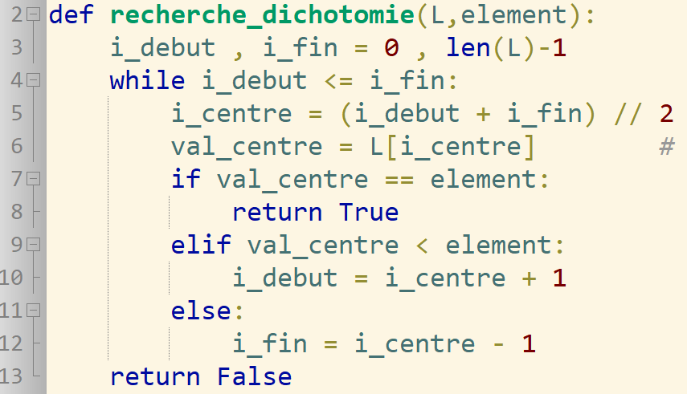
- Écrire la trace de cet algorithme lors de l’appel :
Vous indiquerez :
- Le numéro de la ligne active
- Les valeurs de i_debut, i_fin et i_centre lorsqu’elles sont modifiées ou appelées
- L’état logique du WHILE (ligne 4), IF (ligne 7) et ELIF (ligne 9) lorsque ces lignes seront activées en écrivant TRUE ou FALSE

Ligne | i_debut | i_fin | i_centre | While | IF | ELIF
2

- Combien de fois entre-t-on dans la boucle while ? ________________________________________
- Quelle est la complexité de cet algorithme ? ______________________________________________
- Quand on multiplie par deux la taille du tableau, de combien augmente le nombre d’itérations ?
Exercice 4 :
L’objectif de cet exercice est de déterminer la valeur qui annule uen fonction, c’est-à-dire la valeur de $x$ telle que $f\left(x\right)=0$
Vous récupèrerez le fichier nommé tp_note.py que vous renommerez immédiatement tp_note_nom_prenom.py. Ce fichier sera à me remettre à la fin du TP

- Créer une fonction creation_abscisses(a,b) qui renvoie une liste contenant tous les entiers compris entre $a$ et $b$ inclus

Dans un premier temps vous implémenterez la fonction donnée à l’exercice 3
Vous complèterez ce programme afin de lui ajouter les fonctionnalités suivantes :
Objectif : Trouver la valeur pour laquelle une fonction d’annule.
On considère un navire de 4,2 mètres de hauteur, immergé partiellement d’une profondeur  $$0≤h≤4.2$$  Ce navire, moins dense que l’eau est soumis à la poussée d’Archimède qui augmente avec $h$ et à son poids. La flottabilité du navire est alors donnée par la fonction :  $$f\left(h\right)=-h^{3}+6.3h^{2}-25.93$$  On souhaite savoir à quelle profondeur est enfoncé le navire à l’équilibre, c’est-à-dire la profondeur $h_{0}$ telle que $f\left(h_{0}\right)=0$.  Voici la représentation graphique de la fonction $f$. On observe donc que la valeur $h_{0}$ existe sur l’intervalle $\left[0;4.2\right]$et devrait se situer autour de 2.6.  On va chercher à évaluer cette valeur avec une précision choisie. | 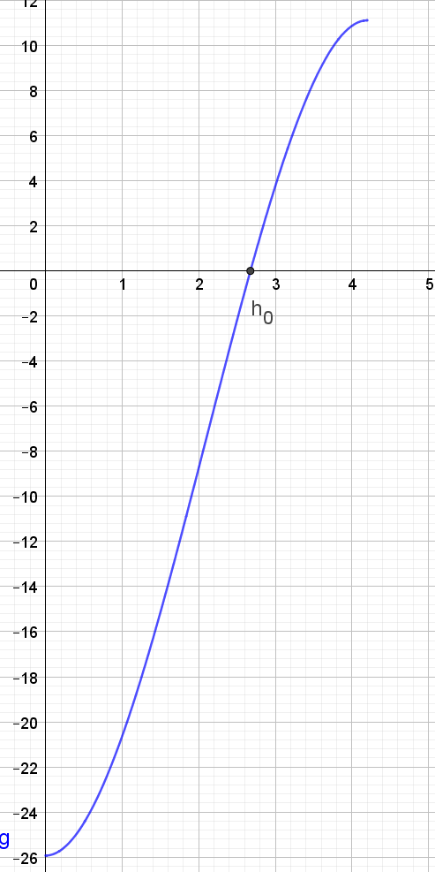

La fonction suivante permet de calculer la flottabilité pour un $h$ donné :
La valeur retournée est arrondie avec $p$ chiffres après la virgule
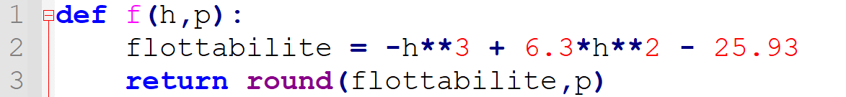

- Compléter la fonction suivante afin qu’elle renvoie une liste contenant toutes les valeurs comprises entre a et b (inclus) par pas de ${10}^{-p}$
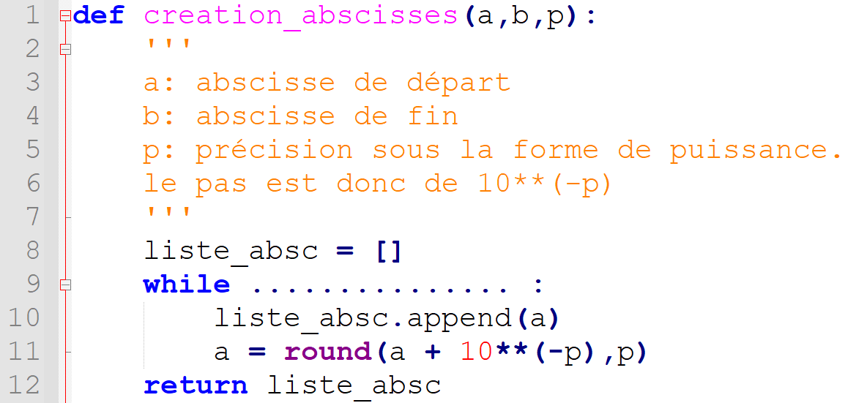

- Compléter le script suivant pour que cette fonction fabrique une liste contenant les images des valeurs présentes dans la liste d’abscisses.
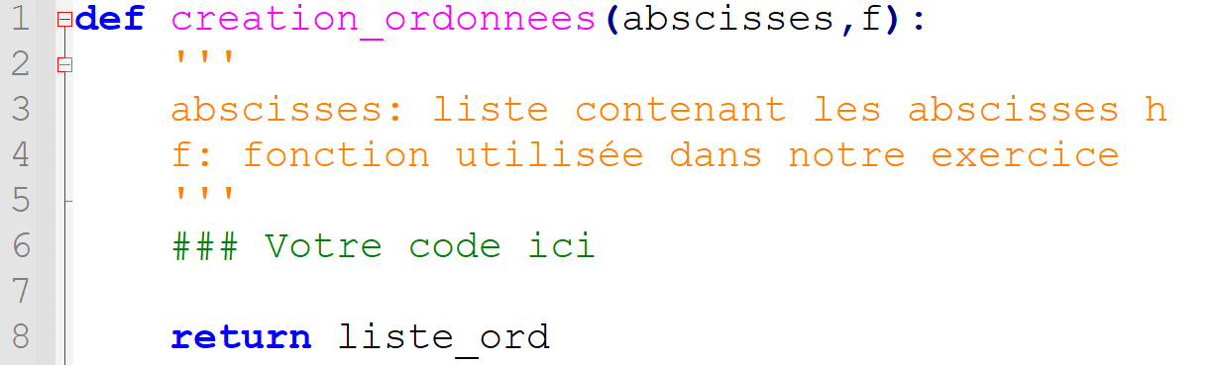

- L’objectif est maintenant de trouver un encadrement de la valeur de $h_{0}$ c’est-à-dire la dernière valeur négative et la première valeur positive. Ces valeurs devront être trouvée par dichotomie.
